ผลการปฏิบัติงาน ของสถานีตำรวจภูธรนครไทย

งานป้องกันปราบปราม
ประจำเดือน มกราคม 2568

วันที่ 27 มกราคม 2568 เวลาประมาณ 15.00 น. สายตรวจตำบลบ่อโพธิ์ และสายตรวจรถยนต์ชุดที่ 2 ได้นำตัวผู้ป่วยจิตเวช ณ ม.3 ต.บ่อโพธิ์ อ.นครไทย จ.พิษณุโลก ส่งโรงพยาบาลสมเด็จพระยุพราชนครไทย ตามคำร้องขอของญาติ
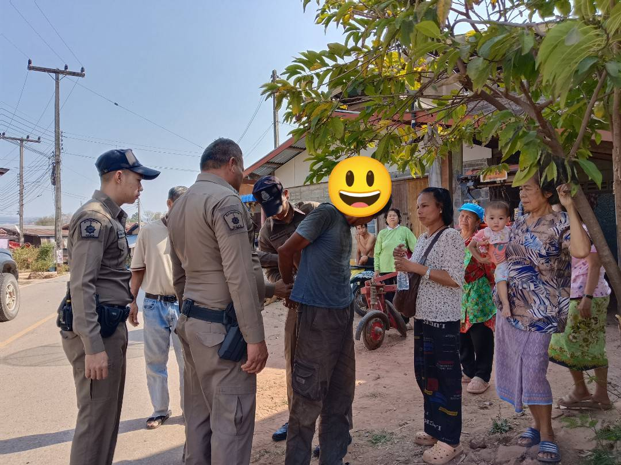

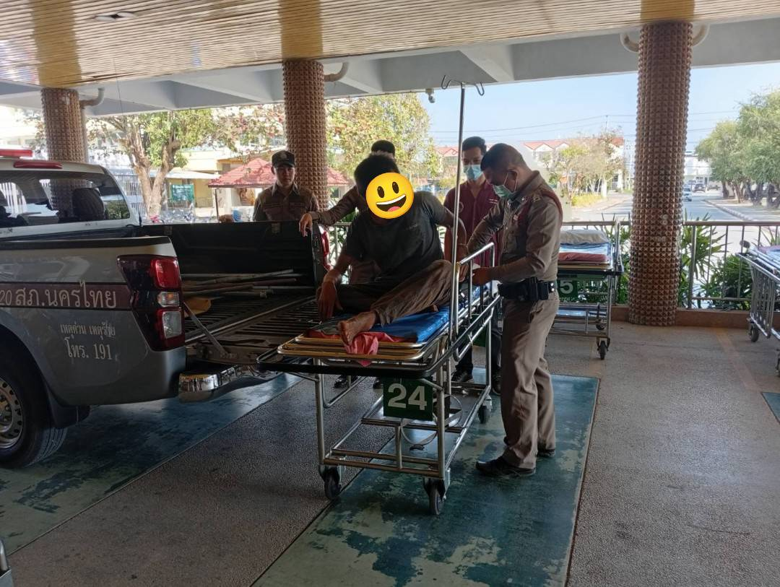

วันที่ 21 มกราคม 2568 เวลาประมาณ 10:00 น. สายตรวจรถจักรยานยนต์ ชุดที่ 1 ปรากฏกายตรวจรักษาความสงบเรียบร้อยป้องกันเหตุฯ จุดเสี่ยงที่อาจจะเกิดอาชญากรรม ร้านสะดวกซื้อ สถานีบริการน้ำมัน สถานที่ราชการ ตู้แดงในเขต ตู้กดเงินในเขตพื้นที่รับผิดชอบ
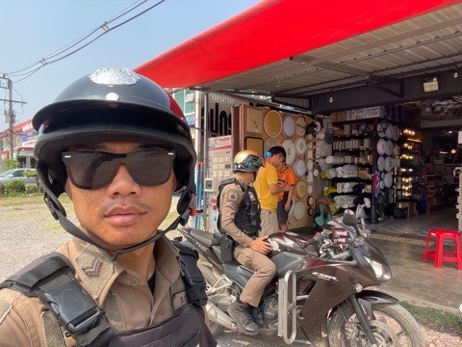
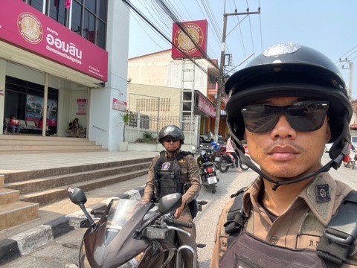

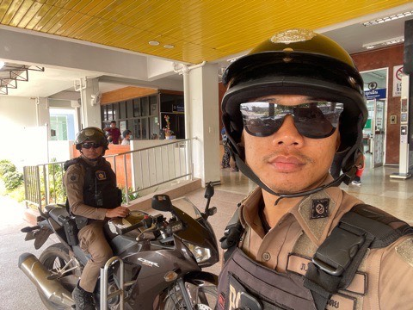
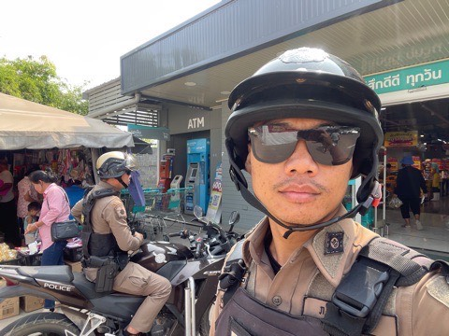
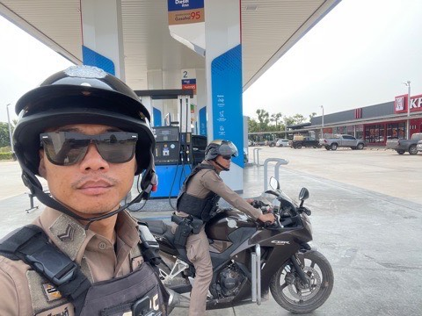
วันที่ 15 มกราคม 2568 เวลา 22.00 น. สายตรวจตำบลบ่อโพธิ์ ออกตรวจสอบเหตุทะเลาะวิวาท ณ ม.2 ต.บ่อโพธ์ อ.นครไทย จ.พิษณุโลก เป็นเหตุภายในครอบครัวระหว่างสามีภรรยาสามารถเจรจาปรับความเข้าใจกันได้


